بسم الله الرحمن الرحيم
مديرية التربية والتعليم الخاص التاريخ:
مدرسة عباد الرحمن الزمن:
الصف الأول ( ) العلامة :
الإسم:
امتحان الفصل الثاني لعام 2014/ 2015
لمادة التربية الإجتماعية
السؤال الأول : امــلأ الـفـراغ :
- اسـم وطـني ------------------------------------------------------------------------
- اســم ملك وطني--------------------------------------------------------------------
- منجزات ملك وطني 1------------------------------------------------
2-----------------------------------------------------------------
- اسـم ولي العهد ------------------------------------------------------------------
- عاصمة وطني---------------------------- من مدن وطني---------------------------
- اليوم هو-------------------------------- كان أمس ---------------------------------
- غـدا هو -----------------------------------
- أيام الأسبوع هي 1-------------------- 2--------------------- 3-------------------
4------------------ 5-------------------- 6------------------- 7------------------

السؤال الثاني: اكتب الكلمة المناسبة ( مـسـتـقـبل ، حـاضـر ، مـاضـي )
- أحـب أن أصـبح طـبـيـبا ( )
- الـيـوم الذي ولدت فيه ( )
- أنا الآن في الـصف الأول( )
السؤال الثالث: أجب بنعم أو لـاـ ،لا
- ( ) تـحـضر سلوى إلى المدرسة بعد قرع الجرس
- ( )أمضى عامر خمس ساعات في ألعاب الحاسوب
- ( ) نامت ليلى باكرا واستيقظت باكرا
- ( ) يخصص باسل وقتا للعب ووقتا للمدرسة
- ( ) تونس من البلاد المحيطة بوطني
- ( ) ولي العهد يتولى أمور الوطن في سفر الملك
- ( ) عدد رؤوس نجمة وطننا نسبة لعدد آيات سورة الفاتحة وعدد الجبال المحيطة بمدينة عمان
السؤال الرابع : املأ الفراغ بالكلمة المناسبة ( المملكة ، الأردنية ، الهاشمية )
- لأن الملك من بني هاشم-------------------------------
- لأن نظام الحكم ملكي-----------------------------------
- تسميته لوجود نهر الأردن--------------------------------
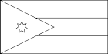
السؤال الخامس : اكتب الوان العلم
1-----------------------------------------
2------------------------------------------
3-----------------------------------------
4-----------------------------------------
5لون المثلث------------------------------
6-النجمة-----------------------------------
7- عدد رؤوس النجمة-----------------------------

السؤال السادس : صـل بـخط بالوقت المناسب :
- أذهب إلى النوم   6 صباحا
- أحل واجباتي   8 مساء
- استيقظ   ٢ ظهرا
- أتناول وجبة الغذاء  4 عصرا
السؤال السابع: أكتب أسماء أصحاب المهن لكل صورة :
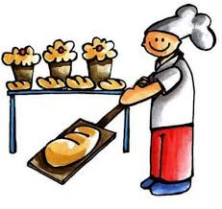
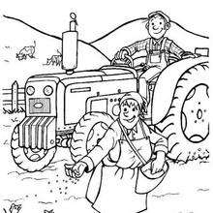
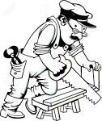

--------------------- ---------------------------- -----------------------

تمنياتنا لكم بالنجاح (معلمات الصف الأول )
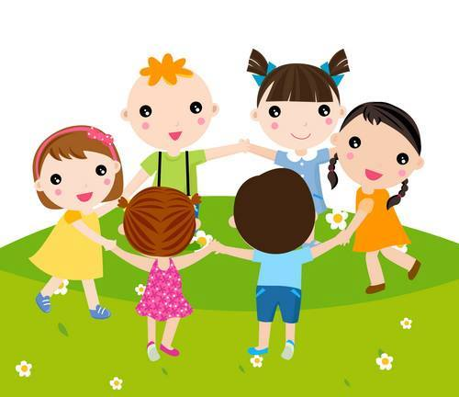
نجاح ابزيع / نهى أبوبكر

